Digitális tuning 14-99+ éves korig: elindult a Telekom és a Fővárosi Szabó Ervin Könyvtár Netrevalók programja
Október 25-én indította útjára a Magyar Telekom és a Fővárosi Szabó Ervin Könyvtár Netrevalók című közös programját, amely során könyvtári foglakozásokon középiskolás diákok személyre szabottan, saját tudásszint és érdeklődés alapján ismertetik meg az idősebbeket olyan digitális megoldásokkal, amelyek a mindennapi életük során valós segítséget nyújthatnak számukra.
A KSH 2022-es népszámlálási adatai szerint a 18 évesnél idősebb magyar lakosság több mint 32 %-a, mintegy 2,5 millió ember 60 év feletti, digitális eszközhasználatukat tekintve azonban nagyon jelentős a szakadék a 70 év alattiak és felettiek között. Míg az előbbiek 77%-a okostelefont használ, és 68%-a rendszeresen internetezik, addig a 70 év felettiek 26%-a egyáltalán nem használ mobiltelefont, okostelefonnal csak az egynegyedük rendelkezik, 63%-uk pedig még SMS-t sem küld a telefonjáról. (Forrás: Market Share&Demand (MSD) egyéni kutatás, 2022 év vége. Minta: hazai 18+ éves lakosság, n=3000 fő).
A Magyar Telekom fenntarthatósági stratégiája részeként, illetve a Fővárosi Szabó Ervin Könyvtár saját stratégiai tervének megfelelően évek óta elkötelezetten dolgozik azon, hogy kezdeményezéseivel, szolgáltatásaival és programjaival segítse a digitális írástudás elsajátítását és fejlesztését, a digitális kultúra megismerését. Különösen fontosnak tartják, hogy a digitális ismeretekkel kevésbé rendelkező társadalmi csoportok, így például a szenior korosztály is megismerje és hozzáférjen a technológia nyújtotta lehetőségekhez. Ehhez azonban sokuknak támogatásra és útmutatásra van szüksége. Kézenfekvő, hogy ezt a segítséget olyanoktól kapják meg, akik a legotthonosabban mozognak ezen a terepen, vagyis a fiataloktól, akik szívesen fordítják idejüket számukra is élvezetes, hasznos segítségnyújtásra.
Ezen gondolat mentén alakította ki a Telekom 2019-ben a Legyél te is MOST generációs! programját, amely során a fővárosban és országszerte 7 régióban középiskolákkal és regionális civil partnerekkel együttműködve, az Iskolai Közösségi Szolgálat keretében diákok nyugdíjasoknak tartottak digitális képzéseket. A kezdeményezésben az indulása óta mintegy 59 ezrenvettek részt: 6 900-an személyesen, 52 100-an pedig online.
E kezdeményezést újította meg és bővítette ki most a Telekom a Netrevalók program elindításával, a Fővárosi Szabó Ervin Könyvtárral partnerségben. Erre azért volt szükség, mert a korábbi tapasztalatok azt mutatták, hogy a fiatalok és idősek találkozásához szükség van olyan állandó fizikai térre, amely mindkét korosztály számára könnyen elérhető, és ahol mindkét korosztály otthon is érzi magát. Ezt a közös találkozási pontot pedig a könyvtárak jelentik a számukra. Nemcsak azért adja magát ez, mert a könyvtárhasználók között a gyerekek és idősek is nagy számban jelen vannak, de azért is, mivel a Fővárosi Szabó Ervin Könyvtár immár két évtizede szervezte első alapfokú internethasználati képzéseit, amelyeken azóta több ezren – elsősorban idősek - vettek részt, eleinte még könyvtárosok segítségével, de az utóbbi években egyre gyakrabban közösségi szolgálatos diákok bevonásával. A FSZEK immár 10 éve működik együtt oktatási intézményekkel az iskolai közösségi szolgálat kapcsán, idén már több mint 220 iskola a partnere.
Az ingyenes foglalkozásokra Budapest 24 kijelölt könyvtárában, havonta egyszer, minden hónap második szerdáján, fix időpontban kerül sor, ahol a diákok személyre szabottan, saját tudásszint és érdeklődés alapján ismertetik meg az időseket az aktív eszköz- és internethasználattal és a számukra hasznos digitális megoldásokkal. Olyan témákat érintenek, mint a közösségi média használata, e-könyvek, internetbiztonság, online kapcsolattartás és ügyintézés, szórakozás, hobbi, közlekedés, utazástervezés, képszerkesztés és digitális fotózás, egészség és a sport. A foglalkozások során az időseket érdeklő témákat a fiatalokkal közösen fedezik fel az interneten, azokkal az okoseszközökkel, amelyeket az idősek is már gyakran a zsebükben hordanak, de még nem minden lehetőségüket ismerik.
A program nagykövetei a kezdeményezés által megszólított két generációt képviselik Endrei Judit nyugdíjas televíziós szakember és Ungvárszki Dániel, azaz Ungdani népszerű fiatal influenszer személyében.
„A Netrevalók program bebizonyítja, hogy a digitalizáció nem feltétlenül elidegenít, hanem a kapcsolatteremtést, a generációk közötti kommunikációt, megértést és elfogadást is hatékonyan elősegíti. Ennek megfelelően a foglalkozásokon nem csak a fiatalok adnak át tudást az idősebbeknek, hanem a közös munka során ők is rengeteget tanulhatnak: fejlődhet az empátiájuk, kommunikációs és együttműködési készségük, valamint olyan képességeik is erősödhetnek, mint a kritikus gondolkodás, a komplex problémamegoldás vagy a kreativitás. A résztvevők visszajelzéseiből üzleti szempontból és munkaadóként mi is sokat tanulunk, hiszen egyrészt közvetlen bepillantást nyerhetünk a Z generáció gondolkodásmódjába, másrészt az idősek digitális felzárkóztatásával számukra is olyan szolgáltatásokat tudunk kialakítani, amelyekre a leginkább szükségük van” – mondta el Pereszlényi Zoltán, a Magyar Telekom kereskedelmi vezérigazgató-helyettese.
„A Fővárosi Szabó Ervin Könyvtár egyik kiemelt célja a digitális befogadás és műveltség támogatása, amivel kapcsolódik a Smart Budapest tervben felvázolt jövőkép megteremtéséhez is. Alapvető fontosságú a jó informatikai infrastruktúra és az arra épülő szolgáltatásaink fejlesztése – így nemrég átadott új soroksári könyvtárunkba ezért kerültek okosasztalok, kismamabarát munkaállomások és önkiszolgáló kölcsönzést lehetővé tevő eszközök –, de az is elengedhetetlen, hogy a lakosság képes legyen a digitális eszközök és szolgáltatások használatára. Törekvésünk különböző célcsoportok digitális kompetenciáinak élményalapú fejlesztése, ezért indítottuk idén a Könyvtár PRO - programozás, robotika, olvasás foglalkozásokat gyerekeknek, és az olvasóink, használóink mintegy 20%-át kitevő idősekre tekintettel ezért tartjuk fontosnak a hasonló korábbi kezdeményezéseink nyomán a Telekommal közös Netrevalók program megvalósítását” – mondta el dr. Fodor Péter, a Fővárosi Szabó Ervin Könyvtár főigazgatója.
A Netrevalók program foglalkozásaira a www.helloszulo.hu/netrevalok oldalon keresztül regisztrációt követően a diákok és az idősek is online jelentkezhetnek.
Sajtókapcsolat:
- sajto@telekom.hu
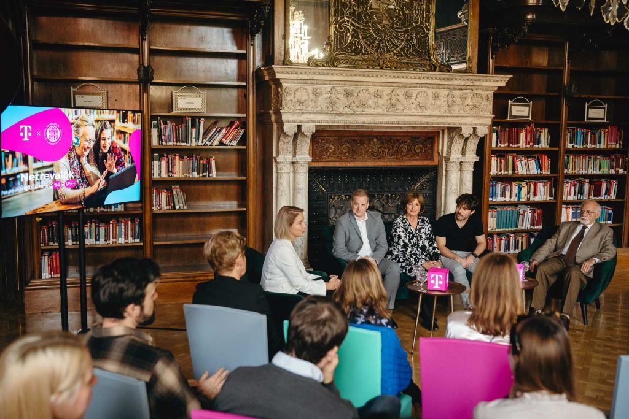 | © Telekom
Eredeti tartalom: Magyar Telekom Nyrt.
Továbbította: Helló Sajtó! Üzleti Sajtószolgálat
Ez a sajtóközlemény a következő linken érhető el:

